Tillsynsbegäran – information om höga naturvärden och fridlysta arter i samrådsanmälan S 2856-2026 i Karlskrona kommun
Denna tillsynsbegäran behandlar höga naturvärden i samrådsanmälan S 2856-2026 i Karlskrona kommun som inkom 2026-10-29 och omfattar 13,9 ha.
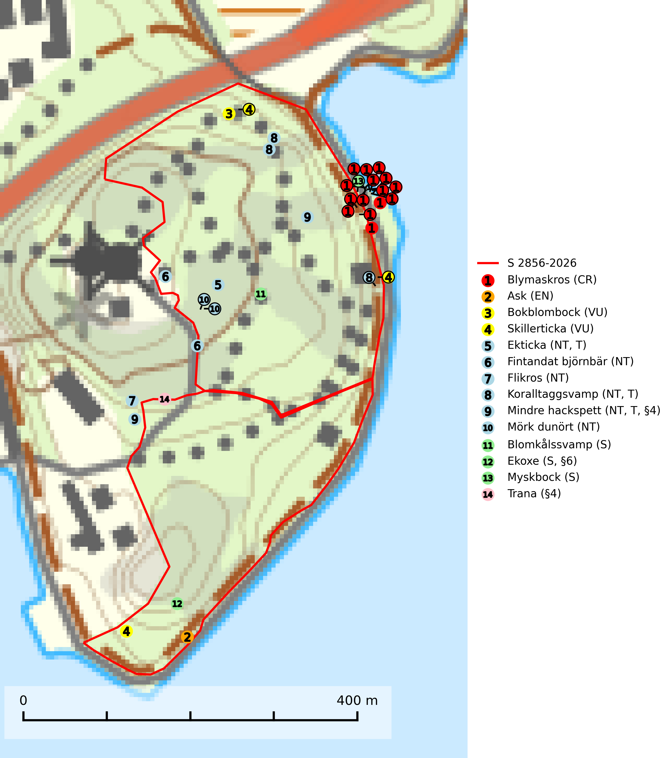
Figur 1. Fyndplatser för naturvårdsarter i och inom 21 meter från samrådsanmälan. Markörer utan svart kant är placerade på fyndplatsen. Markörer med svart kant är placerade vid sidan av fyndplatsen och har ett svart streck som visar fyndplatsens exakta position. Kartans mittpunktskoordinat är N 6225494, E 537462 i SWEREF 99 TM.
I och inom 21 meter från samrådsanmälan finns fynd av 14 naturvårdsarter, varav 10 är rödlistade, 3 är fridlysta, 3 är typiska (T) och 3 är signalarter (S): blymaskros (CR), ask (EN), bokblombock (VU), skillerticka (VU), ekticka (NT, T), fintandat björnbär (NT), flikros (NT), koralltaggsvamp (NT, T), mindre hackspett (NT, T, §4), mörk dunört (NT), blomkålssvamp (S), ekoxe (S, §6), myskbock (S) och trana (§4). Se Figur 1.

Tillsynsbegäran
Vi begär härmed att Skogsstyrelsen fattar beslut enligt miljöbalken som säkerställer att skogens höga naturvärden bevaras samt att EU-lagstiftning efterlevs och att artskyddsbrott förhindras.
Vi önskar även ta del av de ställningstaganden och beslut som myndigheten meddelar till följd av aktuell samrådsanmälan och föreningens inlaga (se 34 § förvaltningslagen).

Naturvårdsarter och fridlysta arter
Nedan följer beskrivningar av de naturvårdsarter och fridlysta arter som har sina livsmiljöer och växtplatser i den samrådsanmälda skogen. Se även ytterligare artfakta i BILAGA 1. De påträffade naturvårdsarterna är ett tydligt kvitto på att det rör sig om en skog med höga naturvärden.
Ask (EN) växer naturligt på frisk till fuktig, näringsrik, mullrik mark, gärna med rörligt, ytnära grundvatten. Asken är mycket viktig för den biologiska mångfalden och den är värd för minst 213 arter i olika organismgrupper, av vilka åtminstone 42 är askspecialister, ytterligare 8 arter förekommer endast på ask och alm. Bland dessa kan nämnas asknätfjäril (EN, §4a), askvårtlav (EN) och askpraktbagge (NT). Det finns en ökad risk att dessa arter försvinner när populationen av ask minskar. Asken är kraftigt drabbad av askskottsjukan, men angripna askar bör inte avverkas eftersom det är så många andra arter knutna till ask, såväl till döda som till levande träd. Eftersom sjukdomen är vindspridd så finns den redan nästan överallt där det finns askar, och till skillnad från almsjukan så förhindrar eller försvårar man inte spridningen genom att ta bort träd. Asken är globalt rödlistad som nära hotad (NT) vilket medför ett internationellt ansvar för arten (SLU Artdatabanken, 2026; IUCN, 2017).
Bokblombock (VU) är en skalbagge vars larvutveckling sker i torr, hård solexponerad lövträdsved, främst av bok, men även avenbok, ek, alm, klibbal, björk och hassel. Främsta hotet är bristen på lämplig bokved, vilket framför allt beror på att många bokskogar avverkats och ofta ersatts med granplanteringar. Boken missgynnas även genom att den tas bort vid röjning och gallring. Uttag av bokved som hemved eller biobränsle bidrar till denna negativa utveckling. Gammal bokskog bör sparas, och inte avverkas eller gallras. I blandskogar med inslag av bok bör detta trädslag sparas selektivt vid olika skogsbruksåtgärder. Bokblombock ingår i ett åtgärdsprogram för hotade arter (ÅGP) (SLU Artdatabanken, 2024; Malmqvist et al, 2006).
Skillerticka (VU) är en sydlig ädellövskogsart framförallt knuten till bok, påträffas i parker, bokskog eller andra ädellövsmiljöer. Arten hotas av att olikåldriga bestånd med främst bok i hagmarks- och skogsmiljö avverkas. Spara värdträd och passande värdträd på svampens växtplatser. Olikåldriga bestånd med främst bok i hagmarks- och skogsmiljö sparas. En sällsynt och starkt hotad skalbagge Dorcatoma ambjoerni (EN) har sin larvutveckling i fruktkroppar av skillerticka (SLU Artdatabanken, 2025).
Ekticka (NT) påträffas i löv- och blandskog och hagmark där den växer på levande oftast äldre eller senvuxna ekar. Minskningstakten för den svenska populationen har uppgått till 15 % under de senaste 50 åren och bedöms vara nära gränsvärdet för Sårbar (VU). Ekticka är typisk art för 9020 Nordlig ädellövskog (SLU Artdatabanken, 2025).
Koralltaggsvamp (NT) är i hela landet en mycket bra signalart som nästan enbart påträffas i skogsområden med höga naturvärden. Arten hotas av brist på död ved. Ingrepp som innebär att lågor och döda eller skadade träd tas bort missgynnar arten. En slutavverkning, skoglig gallring eller annat uttag av virke på växtplatsen som ger ett förändrat lokalklimat innebär ett direkt hot liksom överföring av lövskog till barrskog. Koralltaggsvamp är typisk art för 9010 Taiga, 9050 Näringsrik granskog och 9030 Landhöjningsskog (SLU Artdatabanken, 2024; Nitare & Skogsstyrelsen, 2019).
Mindre hackspett (NT, §4) är rödlistad som nära hotad, fridlyst och prioriterad art i Skogsvårdslagen. Minskningstakten har uppgått till 25 (10–40) % under de senaste 15 åren och bedöms vara nära gränsvärdet för Sårbar (VU). (A2bc). Arten har stora revir och höga krav när det gäller förekomst av lövskog på landskapsnivå. För att häcka framgångsrikt behöver ett par cirka 40 ha äldre lövdominerad skog inom ett område på upp till 200 ha. Under vintern kan födosök även ske i äldre grandominerad skog. Mindre hackspett är typisk art för 9010 Taiga, 9750 Svämlövskog, 9080 Lövsumpskog, 9030 Landhöjningsskog och 9040 Fjällbjörkskog (SLU Artdatabanken, 2021; Skogsstyrelsen, 2016).
Blomkålssvamp är en parasit och vednedbrytare som växer på rötter och basala stamdelar av tall, enstaka gånger även på lärk och gran. Träden är oftast mycket gamla, gärna 150–200 år eller äldre. När blomkålssvamp påträffas i skogslandskapet signalerar den vanligtvis skyddsvärda tallbestånd med höga naturvärden. Den är då främst knuten till gamla skogar, oftast tallnaturskogar och olika restbiotoper där det förekommer biologiskt gamla träd. Samtliga tallar med blomkålssvamp bör klassas som naturvårdsträd och lämnas som framtida ”evighetsträd” (Nitare & Skogsstyrelsen, 2019).
Ekoxe (§6) omfattas av EU:s art- och habitatdirektiv och är fridlyst enligt 6 § artskyddsförordningen. Dess larvutveckling sker i och vid stubbar, i lågor med markkontakt och grövre döda rötter av olika lövträd, även i döda rotdelar på levande träd. I Sverige främst funnen i ek men även några gånger i bok, hassel, ask och björk. Arten lever främst i halvöppna miljöer såsom trädklädda hagmarker eller gles skog, gärna i sydsluttningar. Arten påverkas negativt av brist på grova eller gamla träd och det föreligger indikation på eller misstanke om populationsminskning. Minskningen avser kvalitén på artens habitat (SLU Artdatabanken, 2025).

EU:s fågeldirektiv
Europeiska unionens medlemsländer är skyldiga att agera i enlighet med EU:s fågeldirektiv där det uttryckligen står att direktivet gäller för fåglar samt för deras ägg, bon och livsmiljöer (artikel 1). Vidare att de åtgärder som vidtas inte får leda till en försämring av den nuvarande situationen beträffande bevarandet av de fågelarter som avses i artikel 1 (artikel 13). Fågeldirektivet är styrande för tillsynsansvariga myndigheters ärendehantering, ställningstaganden och beslutsfattande.

BILAGA 1 – Fridlysta arter

Mindre hackspett – ekologi samt krav på livsmiljön
Mindre hackspett (NT) är rödlistad som nära hotad, fridlyst och prioriterad art i Skogsvårdslagen. Den är typisk art för 9010 Taiga, 9750 Svämlövskog, 9080 Lövsumpskog, 9030 Landhöjningsskog och 9040 Fjällbjörkskog. Minskningstakten har uppgått till 25 (10–40) % under de senaste 15 åren och bedöms vara nära gränsvärdet för Sårbar (VU). (A2bc). (SLU Artdatabanken 2021).
Den mindre hackspetten lever i löv- och blandskog med förekomst av äldre lövträd, gärna ädellövträd i södra Sverige. Norrut förekommer arten i gamla löv- och blandskogar med al, björk och asp. Ett mycket glest bestånd förekommer i fjällbjörkskogen. Under vintern kan födosök ske även i äldre grandominerad skog, troligen för att den ger bättre skydd mot rovdjur och rovfåglar än ren lövskog. (SLU Artdatabanken, 2021).
Arten har stora revir och höga krav när det gäller förekomst av lövskog på landskapsnivå. För att häcka framgångsrikt behöver ett par cirka 40 ha äldre lövdominerad skog inom ett område på upp till 200 ha. Under vintern utsträcks födosöket till ett större område på flera hundra hektar, men varje individ återvänder till samma natthål kväll efter kväll. Arten häckar i murkna lövträdsstammar eller stubbar (oftast klibbal eller björk), vanligen 3–7 meter över marken. Ett nytt bohål hackas ut varje vår (Skogsstyrelsen, 2016 & SLU Artdatabanken, 2021).
Den mindre hackspetten missgynnas av gallring i löv- och blandskogar, om lövträd tas bort. Vidare så missgynnas arten starkt genom avverkning av äldre lövträd, dränering och avverkning av al- och björkkärr, röjning eller gallring av täta strandskogar, alkärr samt borttagande av murkna träd och grenar. Nedhuggning av äldre hagmarksbjörkar och alar är också negativt. Arten hotas dessutom av biobränsleuttag i gamla inägomarker och andra lövskogar (Skogsstyrelsen, 2016 & SLU Artdatabanken, 2021).

Referenser – mindre hackspett
Skogsstyrelsen, 2016. Vägledning för hänsyn till mindre hackspett. https://www.skogsstyrelsen.se/globalassets/lag-och-tillsyn/artskydd/vagledningar-for-hansyn-till-faglar/mindre-hackspett-vagledning-hansyn2.pdf
SLU Artdatabanken, 2021. Artfaktablad. Naturvård – artfakta. SLU Artdatabanken, Uppsala

